

Guía paso a paso: cómo subir los requisitos mínimos para ingresar al SIRCAD
Esta guía te acompaña, paso a paso, para subir los documentos que necesitas para ingresar al SIRCAD. No tengas prisa: haz un paso a la vez y ve comparando lo que ves en tu pantalla con las imágenes de esta guía.
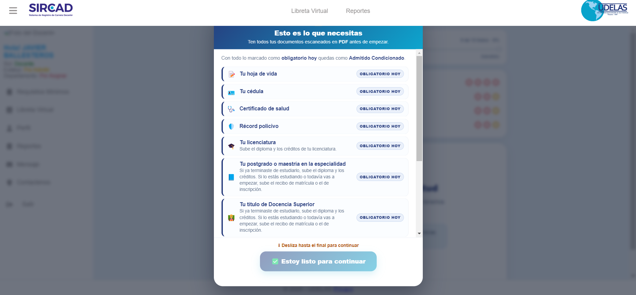

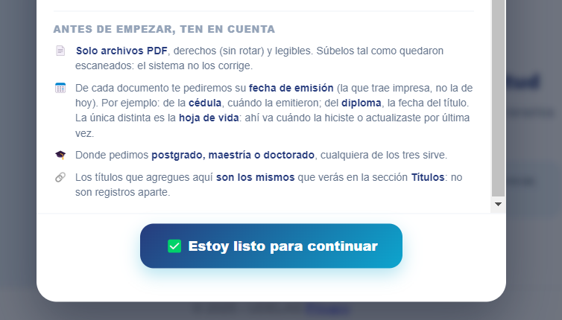

Paso 1. Coloca el puntero del ratón encima de cada círculo, sin hacer clic. Al hacerlo, aparecerá el nombre del archivo que corresponde a ese espacio. Así sabrás con seguridad qué documento debes subir en cada lugar.
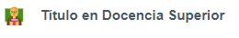

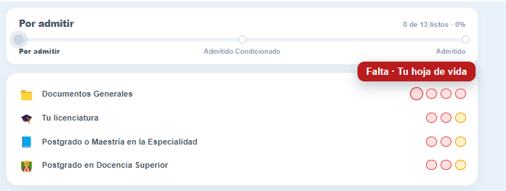

Darle clic a Empezar
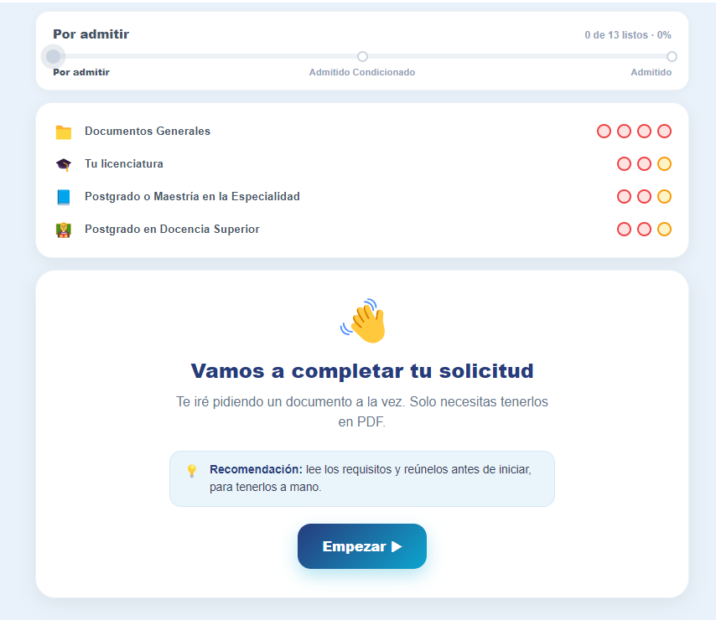

En esta sección se te pedirán tus documentos Generales
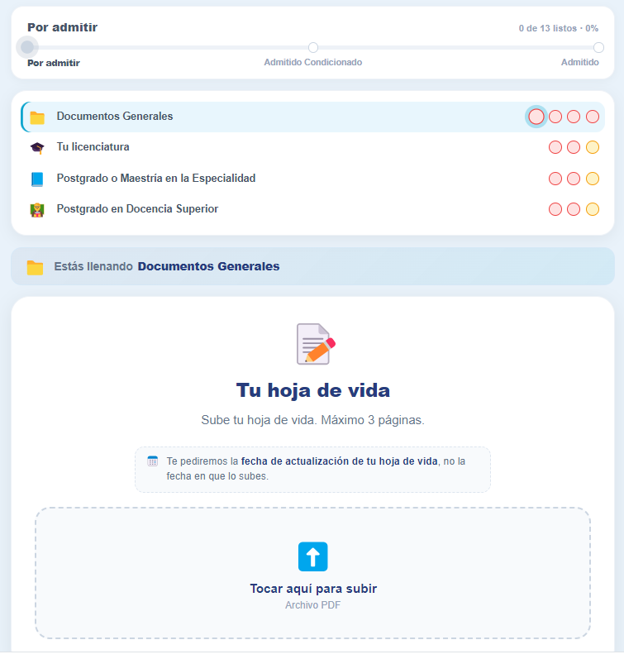
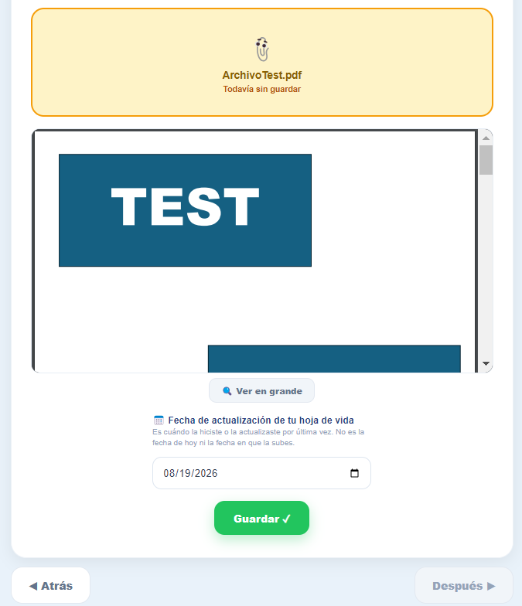

Paso 2. Cuando hayas terminado de subir esos archivos, pasaras a la sección llamada «Licenciatura».
Completa, uno por uno, todos los espacios que aparecen en pantalla con la información que se te pide. Tómate tu tiempo; no hay prisa.
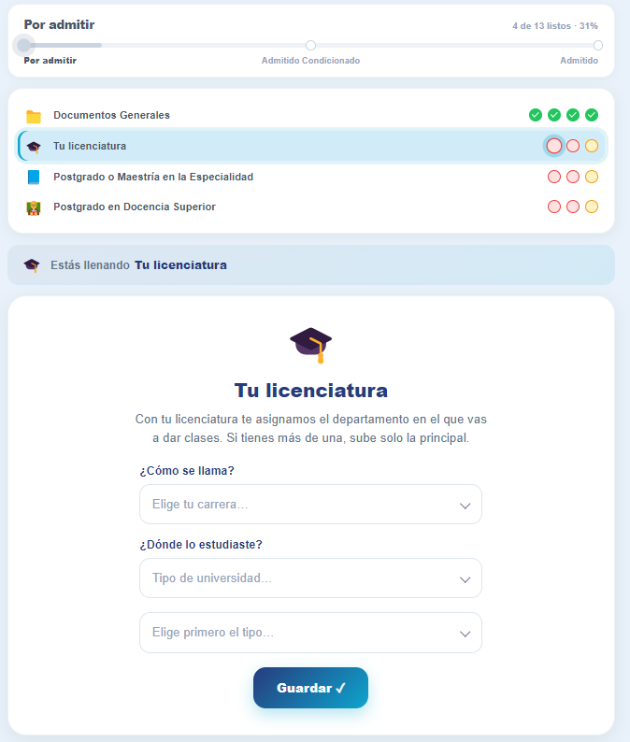

Paso 3. Al empezar a escribir, aparecerá una barra de búsqueda. Escribe allí el nombre y el programa irá mostrándose en una lista, para que lo encuentres con mayor facilidad. Cuando lo veas, haz clic sobre él.
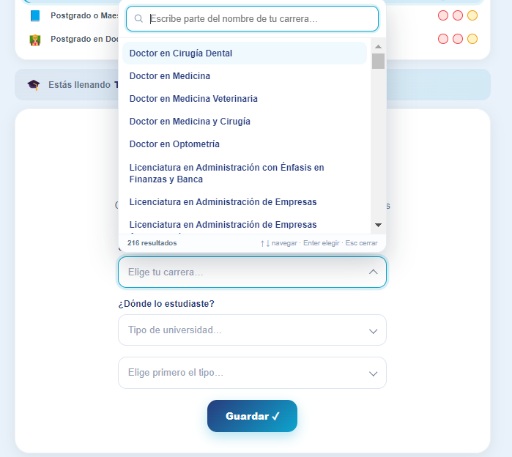
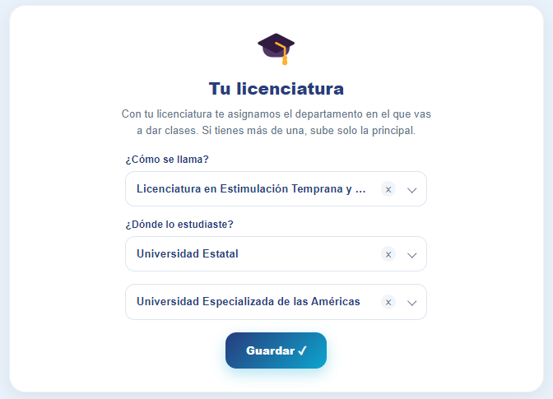

Paso 4. El sistema te pedirá tus diplomas junto con la fecha en que fueron emitidos. Sube cada diploma y escribe la fecha tal como aparece en el documento.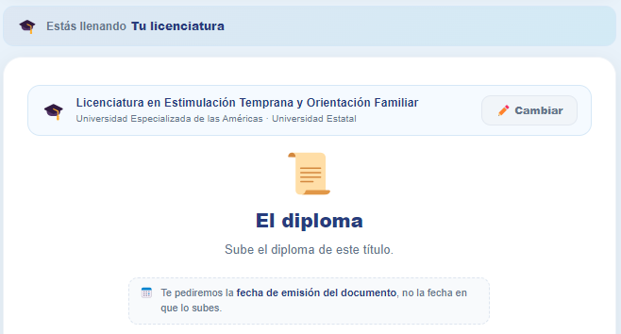
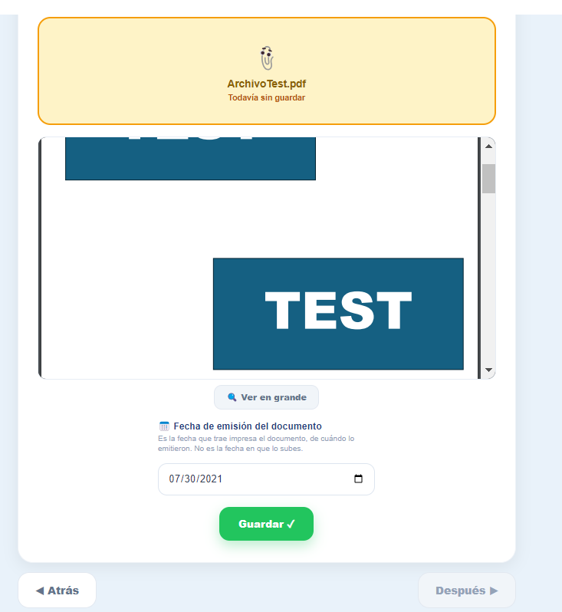

Paso 5. De la misma manera, sube el documento de tus créditos (el listado de materias y calificaciones).
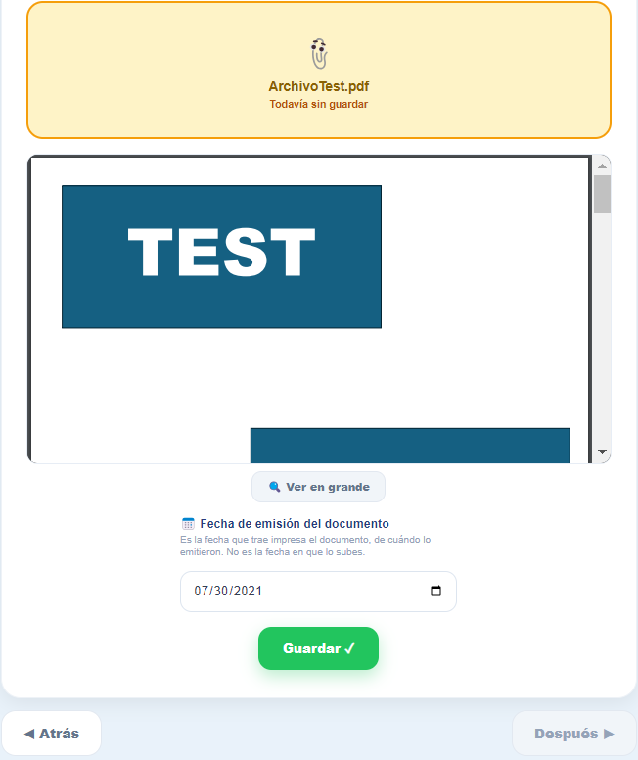
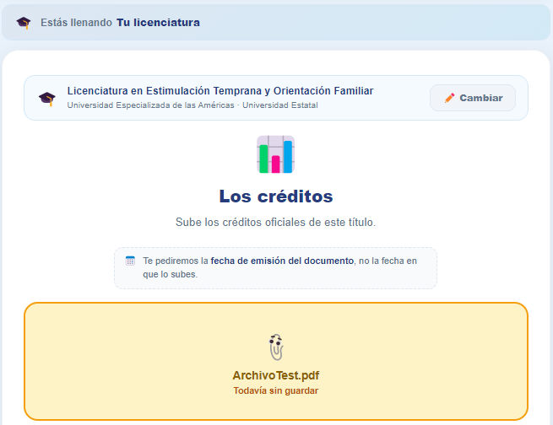

Paso 6. Elige la opción que describe tu situación actual. Lee con calma cada opción antes de marcarla y selecciona solo la que corresponde a tu caso.
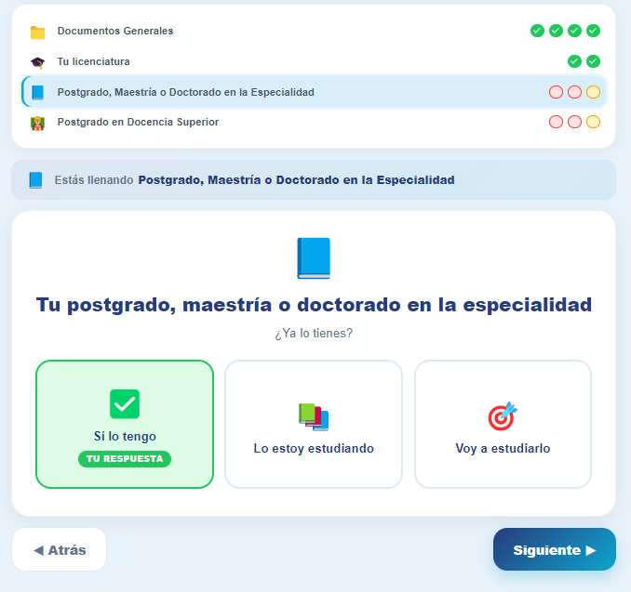

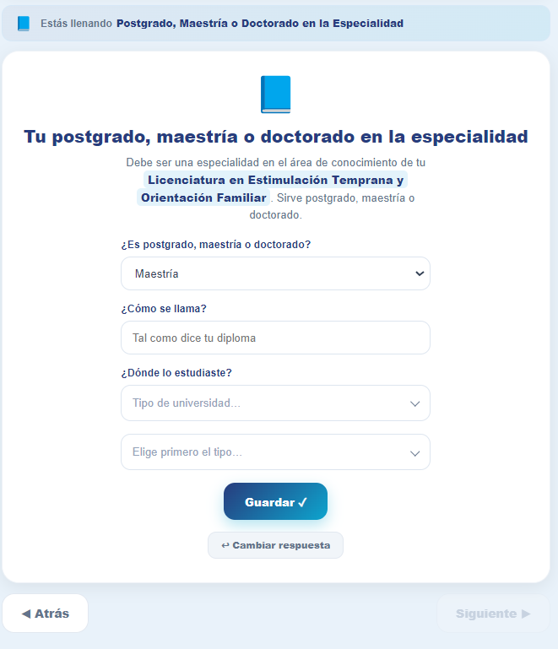

Después de elegir, verás en la pantalla la opción que seleccionaste y el nombre del postgrado, maestría o doctorado. Revisa que sea la correcta.
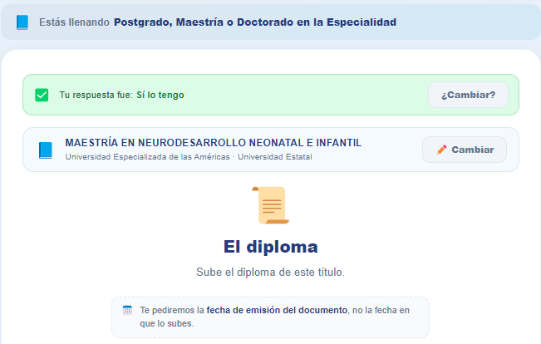
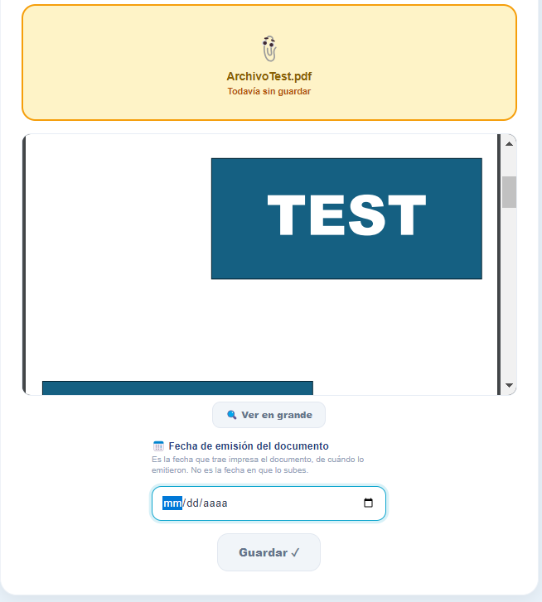

Paso 7. Igual que antes, sube el documento con los créditos de la maestría.
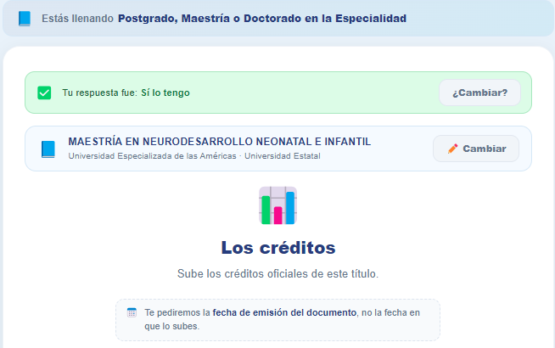
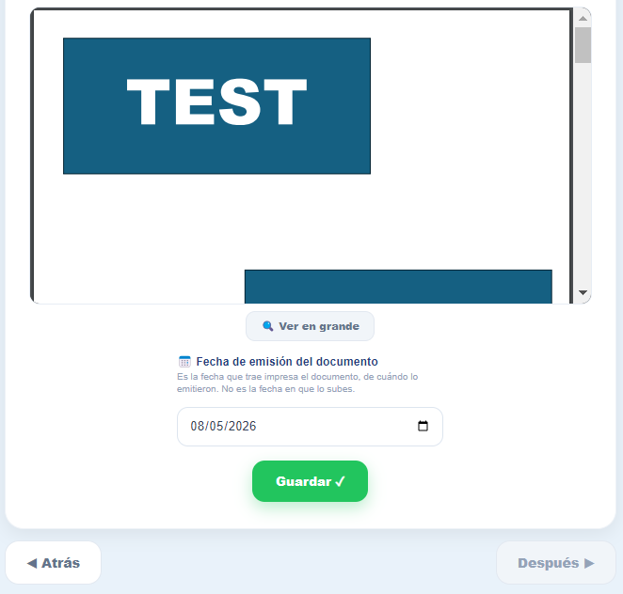

Si marcaste la opción «Lo estoy estudiando», el sistema te pedirá enviar el recibo de matrícula o los créditos. No necesitas los dos: puedes subir cualquiera de ellos, el que tengas a mano.
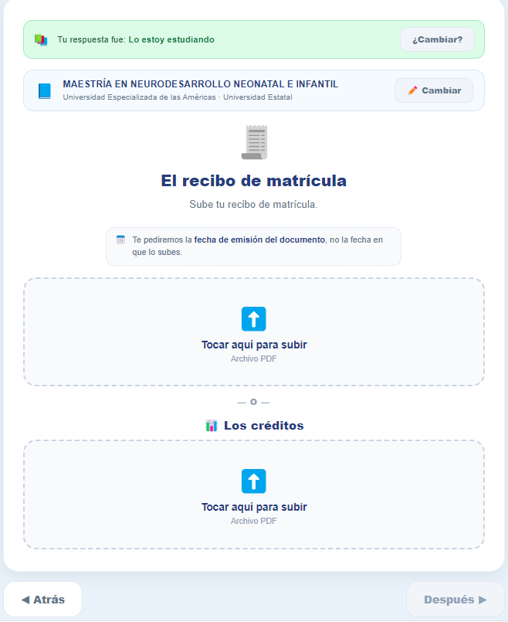

Paso 8. Ahora continúa con la sección llamada «Título en Docencia Superior».
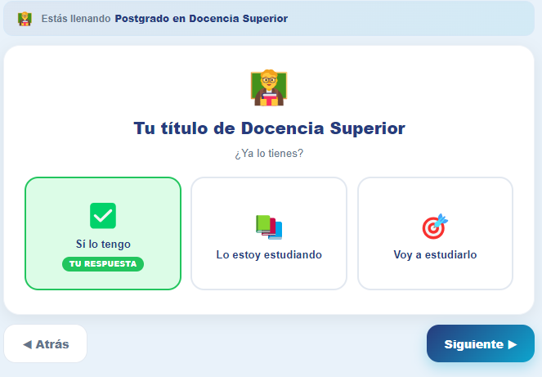
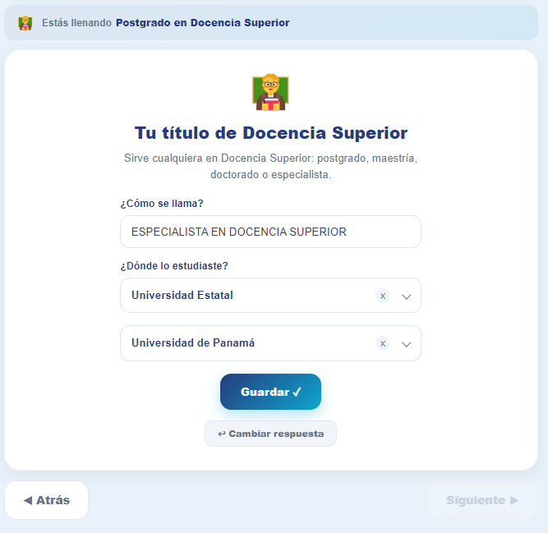
Sube los documentos que se te piden en esta sección, uno por uno.
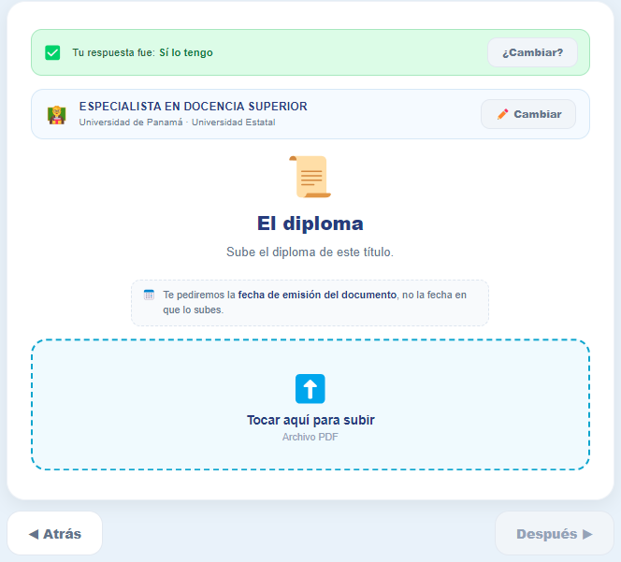
Después, haz lo mismo con los créditos: sube el documento que corresponde.
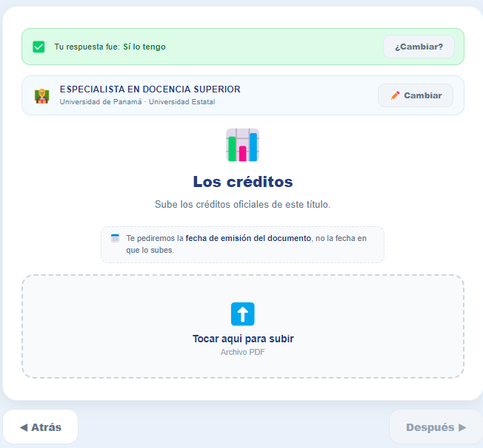

Si llegas a seleccionar esta opción:
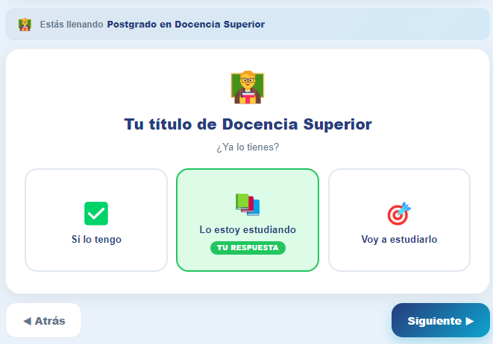
Puedes subir cualquiera de estas dos opciones. Las dos son válidas, así que elige la que tengas más a mano.
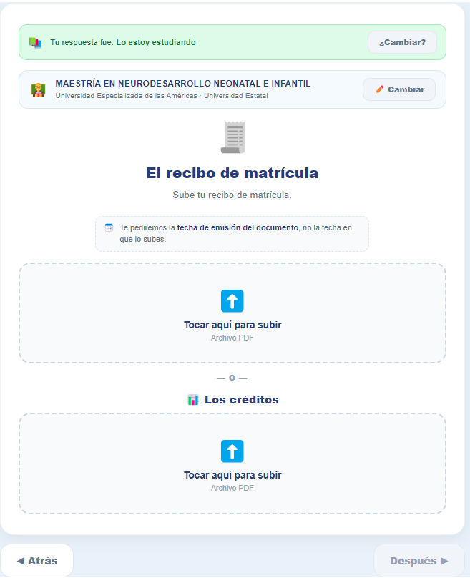
Si, en cambio, seleccionaste esta otra opción:
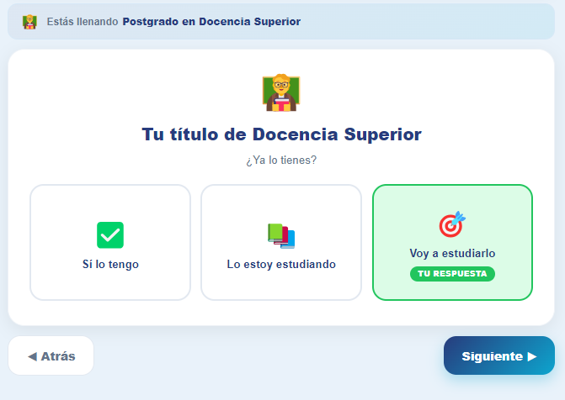

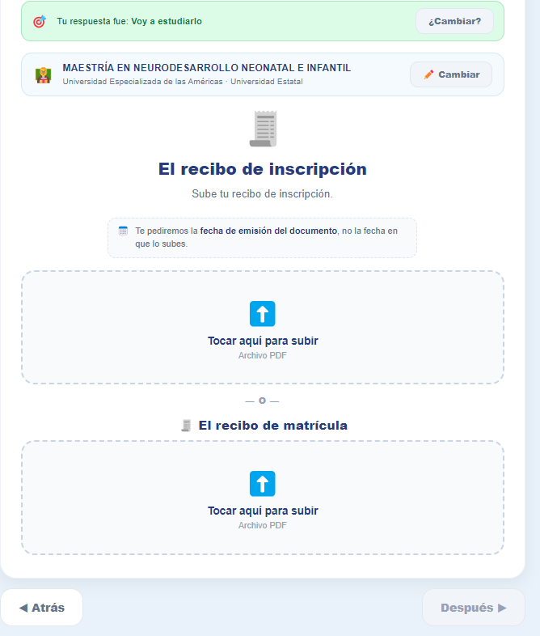

Paso final. Cuando hayas subido todos los documentos, aparecerá un mensaje que dice que eres candidato a ser admitido o admitido condicionado. Eso significa que completaste el proceso correctamente y debes esperar la cita para la revisión de los documentos en fisco.
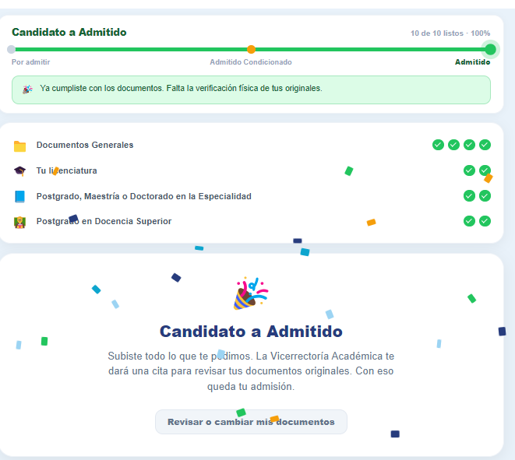

Cómo girar un documento que ya fue aprobado
Paso 1: Busque la sección de «Títulos», donde aparecen sus estudios (por ejemplo, su Licenciatura).
Paso 2: Al lado de su documento verá un dibujo pequeño con forma de ojo. Haga clic una sola vez sobre ese ojo, como en la imagen:
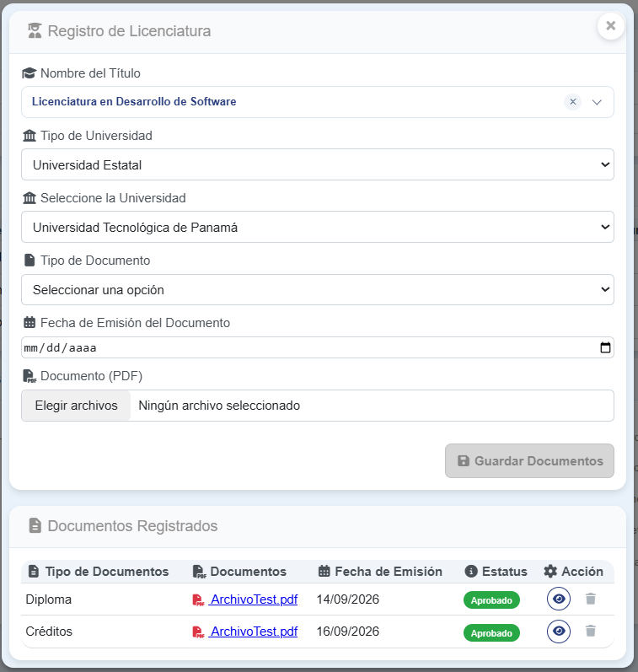
Paso 3: Se abrirá su documento con unas flechas para girarlo. Haga clic en la flecha hasta que el documento quede derecho y lo pueda leer sin inclinar la cabeza.
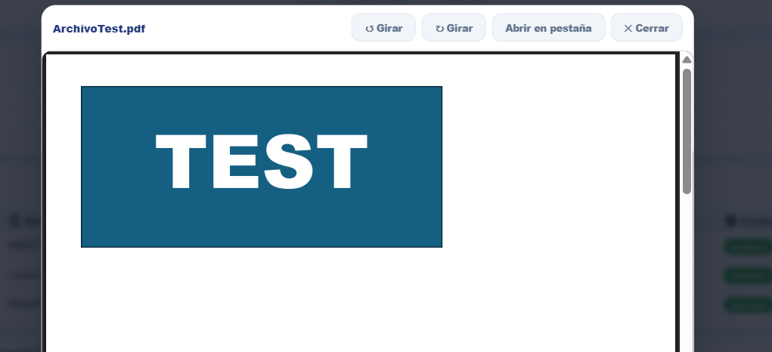

Puede hacer lo mismo en otras secciones
En «Ejecutorias»: busque el ojo al lado del documento, haga clic sobre él y gírelo con las flechas, igual que antes.

En «Experiencia»: haga exactamente lo mismo: clic en el ojo y luego gire el documento con las flechas.
En «Gestion»: haga clic sobre ese ojo, que está en la columna «Acción».
Consejo: Si giró el documento de más, no se preocupe. Siga haciendo clic en la flecha hasta que quede bien.

